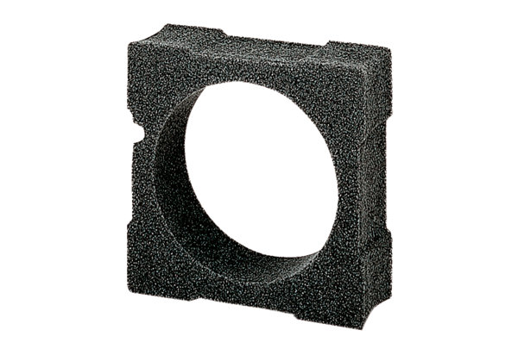Распорная рамка ECA15-EMA16Комплект поставки: 1 штукАссортимент: A
Номер артикула: 0092.0251Изготовитель: MAICO

